Отчёт
о проделанной работе с сентября 2017года по октябрь 2018 года депутата Думы Ипатовского городского округа Ставропольского края
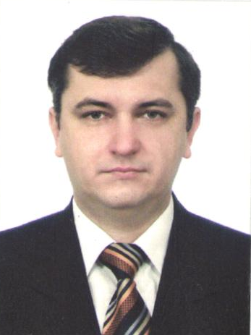
Ледовского Андрея Алексеевича
Уважаемые жители Ипатовского городского округа!

Я, Ледовской Андрей Алексеевич, депутат Думы Ипатовского городского округа Ставропольского края по одномандатному избирательному округу № 7, осуществляю свои полномочия на непостоянной основе и информирую о своей работе в соответствии с Уставом Ипатовского городского округа.
В Думе Ипатовского городского округа Ставропольского края являюсь председателем комитета по социальным вопросам, вопросам образования , науки, культуры и спорта, молодежной политике, средствам массовой информации, член фракции «Единая Россия».
Также являюсь членом следующих заседаний и рабочих групп, созданных при администрации Ипатовского городского округа Ставропольского края:
-трехсторонней комиссии по регулированию социально-трудовых отношений Ипатовского городского округа Ставропольского края;
-Совета по содействию развития малого и среднего предпринимательства на территории Ипатовского городского округа Ставропольского края;
- Совета по улучшению инвестиционного климата на территории Ипатовского городского округа Ставропольского края;
-по разработке социального экономического развития Ипатовского городского округа Ставропольского края до 2025года;
-по определению границ, прилегающих к некоторым организациям и объектам территории на которые не допускается розничная продажа алкогольной продукции на территории Ипатовского городского округа Ставропольского края.
В отчетном периоде участвовал в работе всех 14 заседаний Думы Ипатовского городского округа Ставропольского края;
провел 4 заседания комитета по социальным вопросам, вопросам образования, науки, культуры и спорта, молодежной политике, средствам массовой информации. На заседаниях комитета определялся перечень вопросов, необходимых для рассмотрения Думой Ипатовского городского округа; участвовал в 7 заседаниях других профильных комитетов Думы Ипатовского городского округа; также принимал участие в публичных слушаниях по проектам:
«О принятии Устава Ипатовского городского округа Ставропольского края»;
«О принятии Правил благоустройства территории Ипатовского городского округа Ставропольского края»;
«О бюджете Ипатовского городского округа Ставропольского края на 2018год и плановый период 2019 и 2020годов»;
«Об исполнении бюджета муниципальных образований поселений Ипатовского муниципального района Ставропольского края за 2017 год».
Пользуясь правом осуществления полномочий депутата, мною направлены обращения в администрацию Ипатовского городского округа по обустройству пешеходного тротуара по улице Северной, ремонту уличных фонарей по улице Железнодорожной.
Мною осуществлялась спонсорская помощь при проведении краевой акции «Соберем ребенка в школу». Оказывалась помощь семье погорельцев. В течение первенства Ставропольского края по футболу проводилась акция «Мяч за матч».
Участвовал в праздничных и спортивных и других мероприятиях, общегородских субботниках, а также благотворительных акциях.
К 9маю было организовано праздничное мероприятие акция « Утро Победы» и проведен велопробег «Помним, гордимся», в котором приняло участие более 300 жителей города Ипатово.
Также принимал активное участие в конкурсном отборе проектов развития территорий муниципальных образований, основанных на местных инициативах проводимом Правительством Ставропольского края. По итогам проведенного опроса по городу Ипатово выбраны 2 объекта на которые подготовлена проектная документация и проведена экспертиза документов.
Первый проект - спортивно-игровой комплекс предназначен для занятий спортом жителей северо-западной части города Ипатово с детской площадкой. –Второй проект - ремонт тротуара по улице Гагарина от дома № 59/2. Эти проекты будут реализованы в 2019 году.
Провел, согласно утвержденных графиков, 12 приемов жителей избирательного участка № 7 г. Ипатово. Основные вопросы, интересующие жителей это— ремонт дорог и пешеходных тротуаров, уличное освещение. По заданным вопросам даны соответствующие разъяснения.
За отчетный период провел 3 встречи с жителями избирательного округа.
Первоочередными планами на 2019-й год по-прежнему являются задачи, связанные с благоустройством города Ипатово и Ипатовского городского округа.
С уважением,
депутат Думы Ипатовского городского округа
Ледовской А.А.

